Тактика обыска
Обыск - следственное действие, заключающееся в принудительном обследовании объектов с целью обнаружения и изъятия следов, орудий преступления, предметов, ценностей, документов, имеющих значение для дела.
В отличие от обыска при выемке точно известно, где, у кого и какие предметы или документы хранятся, поэтому разыскивать их нет необходимости.
Виды обыска
- по объекту: личный обыск (рис. 1), помещений (рис. 2), участков местности, транспортных средств;
- по последовательности проведения: первоначальный и повторный;
- по времени: одновременный и разновременный.
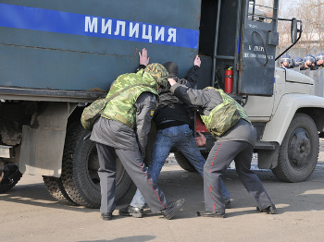
Рис. 1. Личный обыск при задержании
Тактика проведения обыска
1. Подготовительная стадия
- незаметность прибытия группы к объекту, устанавливается наблюдение за окнами, вторым выходом;
- соблюдая меры безопасности внезапное проникновение в помещение всей группы при выходе из нее жильцов и др.;
- предъявляется служебное удостоверение, знакомятся с постановлением, судебным решением;
- производится быстрый осмотр помещения, устанавливается, кто в нем находится, собирают их в одном месте и наблюдают за их поведением.
2. Обзорная стадия
- обход следователем всего помещения;
- определяет очередность поиска, фиксирует участки, которые требуют применения технических средств, распределяет объекты поиска.
3. Приемы детальной стадии
- прием последовательного обыска: по часовой стрелке, по линиям;
- прием выборочного поиска: получена информация, свежевскопанная земля, пожухлые растения, свежеоклеенный участок стены;
- прием частичного обследования: людей, животных, крупногабаритных объектов;
- прием обследования без нарушения цельности объекта: измерение, прощупывание, прокалывание, исследование с помощью поисковых приборов;
- прием обследования с частичным разрушением объекта: взлом стены, отклейка обоев, поднятие паркета, досок пола, распарывание мебели, одежды, раскопка грунта;
- прием наблюдения за обыскиваемым: поведение, реакция;
- прием обмена информацией: жесты, реплики, условные фразы;
- приемы систематичность, методичность, деловитость, аккуратность, внимательность, целесообразно на схеме помещения отмечать участки, подвергнутые обыску;
- прием просмотра и изъятия фото- и видеоизображений.
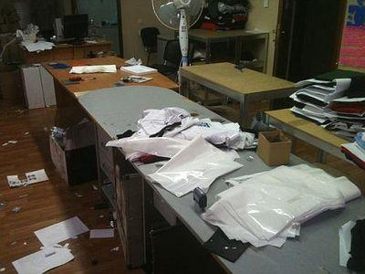
Рис. 2. Обыск помещения
4. Основным средством фиксации хода и результатов обыска, является протокол обыска, в котором указывается:
- когда, кем, где, по какому делу, у кого, в чем присутствии произведен обыск и каковы его результаты, сведения о найденных предметах и месте их обнаружения;
- признаки предметов, броские приметы: форма, размеры, цвет, наличие номеров, новые, старые, количество прописью;
- какие предметы были изъяты, как упакованы, опечатаны, кому и что передано на хранение;
- о применение фотосъемки; видеозаписи; щупов, тралов, кошек, буров, трупоискателей, служебно-розыскных собак; магнитных искателей-подъемников, металлоискателей; газо и акустических анализаторов, определителей пустот; увеличительных приборов, ТЛВ установок и др.
№ | Статья | Судебное решение | Понятые | Кто производит
1. Личный обыск | Ст. 184 УПК РФ | Требуется | Да | Производится следователем / дознавателем того же пола
2. Досмотр ТС | Ст. 27.9 КоАП РФ | О досмотре ТС составляется протокол либо делается соответствующая запись в протоколе об административном задержании | В присутствии двух понятых либо с применением видеозаписи | Должностными лицами органов внутренних дел (полиции)
3. Обыск на предприятии | Ст. 182 УПК РФ | Обыск производится на основании постановления следователя | Не менее двух человек | Следователь
4. Обыск в жилище | Ст.182 УПК РФ | Обыск в жилище производится на основании судебного решения, принимаемого в порядке, установленном статьей 165 УПК РФ. | Да | Следователь/ дознаватель
5. Личный досмотр | Ст. 27.7 КоАП РФ | О личном допросе составляется протокол либо делается соответствующая запись в протоколе о доставлении или в протоколе об административном задержании | В присутствии двух понятых того же пола | Должностными лицами органов внутренних дел (полиции)

Тактика выемки
Выемка — это следственное действие, заключающееся в изъятии предметов и документов, имеющих значение для дела, когда точно установлено, у кого и где они находятся (рис. 3).
При выемке почтово-телеграфной корреспонденции в качестве понятых для участия в ее осмотре могут быть приглашены лишь работники учреждений связи.
При выемке у гражданина предметов или документов, относящихся к интимной стороне его жизни, предпочтительно приглашение понятых того же пола.
В тех случаях, когда выемка сопряжена с отбором предметов, документов из массы однородных объектов, для участия в ней целесообразно привлечь соответствующего специалиста (например, бухгалтера при выемке из бухгалтерии предприятия документов). Если подлежащие выемке предметы или документы под тем или иным предлогом не выдаются следователю, он вправе осуществить выемку принудительно. В случаях, когда эти предметы и документы скрываются заинтересованными лицами, вместо выемки производится обыск.
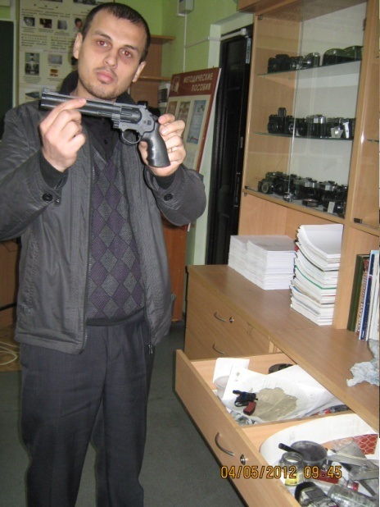
Рис.3. Выемка оружия

ПОСТАНОВЛЕНИЕ
о производстве обыска
г. Новосибирск «27» ноября 2016 г.
Старший следовательСО УВД по г. Новосибирску майор юстиции ЛевентальЮ.С., рассмотрев материалы уголовного дела№ 3113,
УСТАНОВИЛ:
БочкинАнатолий Васильевич,подозреваемый по данному уголовному делу, в период с августа по ноябрь 2016 года в г. Новосибирскезанимался угоном автомобилей, которые оставлял в безлюдном месте, с целью хищения колес, передних стекол и других запасных частей.Предполагается, что в гараже, где стоит автомашина, на которой Бочкин А.В. перевозил похищенное, могут иметься запасные части с похищенных машин.
Личный автомобиль "Рено" имеется лишь у одного из знакомых подозреваемого,Петрушина Георгия Викторовича. Автомобиль стоит в гараже №111 гаражного кооператива "Стоп-кран", что расположен по ул. Широкой в г. Новосибирске. У Бочкина А.В. изъята доверенность на управление данным транспортным средством. Подозреваемый не отрицает того, что он иногда пользовался автомобилем, принадлежащим ПетрушинуГ.В.
На основании изложенного и руководствуясь ч. 1 и 2 ст. 182 УПК РФ,
ПОСТАНОВИЛ:
Произвести обыск в гараже № 111 гаражного кооператива "Стоп-кран", расположенного по ул. Широкой в г. Новосибирске, в целях отыскания и изъятия запасных частей с похищенных автомобилей.

Старший следователь ЛевентальЛевенталь Ю.С

Постановление мне предъявлено

"28" ноября 2016 г. в 15 ч. 32 мин. Бочкин Анатолий Васильевич

Протокол обыска
г. Новосибирск "28" ноября 2016 г.
Обыск начат: 15 час. 50 мин.
Обыск окончен: 16 час. 35 мин.
Старший следователь СО УВД по г. Новосибирску майор юстиции Левенталь Ю.С. в присутствии понятых:
1. Клыкова Тамара Ивановна, прож.: г. Новосибирск, ул. К. Маркса, д. 12, кв. 17 (р.т.: 34-55-11);
2. Пирогов Иван Митрофанович, прож.: г. Новосибирск, ул. Фрунзе, д. 23, кв. 2 (д.т.: 34-44-51).
с участием хозяина гаража Бочкина Анатолия Васильевича на основании постановления от 27 ноября 2016 года и в соответствии с ч. 4 - 16 ст. 182 УПК РФ произвел обыск в гараже № 111 гаражного кооператива "Стоп-кран", расположенного по ул. Широкой в г. Новосибирске, в целях отыскания и изъятия запасных частей с похищенных Бочкиным А.В. автомобилей.
Следственное действие производится с применением фотоаппарата «Самсунг» и видеокамеры «JVS»специалистом СУ СК РФ Санниковым Александром Петровичем.
В самом начале обыска участвующим лицам разъяснены их права, обязанности и ответственность, а также порядок производства обыска.
ПонятыеТ.И. Клыкова
И.М. Пирогов
ПодозреваемыйА.В. Бочкин
Специалист А.П. Санников
Понятым одновременно в начале обыска разъяснены их права, обязанности и ответственность, предусмотренные ст. 60 УПК РФ.
Т.И. Клыкова
И.М. Пирогов
В начале обыска следователем было предъявлено постановление о производстве обыска от 27 ноября 2016 года, после чего гр-ну Бочкину А.В. было предложено выдать предметы, из похищенных автомобилей.
Указанные предметы Бочкин А. В. выдать отказался.
В ходе обыска изъято:
№ | Наименование и описание  обнаруженных предметов | Кол-во | Место обнаружения
1. | Автомобильные шины R-15 | 12 шт. | На стороне двери в левом нижнем углу на полу
2. | Передние стекла с марок автомобиля марки "Вольво" | 4 шт. | На правой стороне относительно двери под застеленными одеялами на полу
3. | Мотор машины марки "Мерседес" | 1 шт. | На стороне двери на полке в нижней части
4. | Женская сумка марки "Вельвет" с паспортом на имя Шиловой Галины Викторовны | 1 шт. | На стороне двери на полке в верней части с левого края

Обнаруженные при обыске предметы изъяты, упакованы в отдельные четыре пакета и опечатаны печатью № 13следователя Левенталя Ю.С.
Перед началом, в ходе либо по окончании обыска от участвующих лиц: понятых Клуковой Т.И. и Пирогова И.М., хозяина гаража Бочкина А.В. заявления не поступили.
Понятые Т.И. Клыкова
И.М. Пирогов
Подозреваемый А.В. Бочкин
Специалист А.П. Санников
Протокол прочитан следователем вслух. Записано правильно. Замечания отсутствуют.
Понятые Т.И. Клыкова
И.М. Пирогов
Подозреваемый А.В. Бочкин
Специалист А.П. Санников
Настоящий протокол составлен в соответствии со ст. 166 и ч. 12 - 15 ст. 182 УПК РФ.
Ст. следователь СО УВД Левенталь Ю.С.
Копию протокола получил Бочкин Анатолий Васильевич " 28" ноября 2016 г.

Подозреваемый Бочкин А.В.

